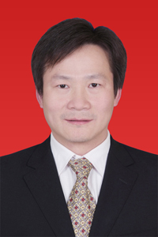
胡艳军，男，博士，教授；湖北省新世纪高层次人才工程人选（2011年）；黄石市十大杰出青年（2012年）；黄石市有突出贡献专家（2013年）；湖北师范学院硕士生导师，华中师范大学兼职硕士生导师；Biomacromolecules; J. Phys. Chem.; Langmuir; 《科学通报》；《化学学报》；《中国科学》等20余个SCI收录期刊邀请审稿人。近年来，先后主持国家自然科学基金（2项）、湖北省自然科学基金（1项）、湖北省新世纪优秀青年骨干人才科研基金（1项）、湖北省教育厅科技项目（2项）等10余项；已发表SCI论文30余篇。根据Web of Science数据库检索，第一作者或通讯作者论文已被30多个国家的学者在J. Am. Chem. Soc.等150余种SCI收录刊物正面评价和引用1400余次（单篇引用100次以上论文6篇），3篇论文入选ESI数据库高被引论文，个人论文H指数为19。获艾斯维尔（Elsevier）国际最高被引频次论文奖2次；湖北省第十三届、十四届自然科学优秀学术论文二等奖各1项。Email: yjhu@263.net
主要研究领域：生物无机化学、生物物理化学、化学生物学。

